TRƯỜNG ĐẠI HỌC CÔNG NGHỆ KỸ THUẬT TP.HCM
KHOA CÔNG NGHỆ THÔNG TIN
BỘ MÔN HỆ THỐNG THÔNG TIN



BÁO CÁO CUỐI KỲ
HỌC PHẦN: NHẬP MÔN DỮ LIỆU LỚN

Đề tài:
CÀI ĐẶT VÀ THỰC THI HỆ SINH THÁI BIGDATA HIVE VÀ PYSPARK TRÊN HADOOP CLUSTER

NHÓM SINH VIÊN THỰC HIỆN
LÊ ĐẶNG HOÀNG ANH – 24162006
NGUYỄN ĐỨC HỌC – 24162039
QUÁCH LỘC NGUYÊN -
NGUYỄN VĂN HOÀNG ANH – 24133004

GIÁO VIÊN HƯỚNG DẪN
THS. LÊ THỊ MINH CHÂU
KHÓA 2024-2028

NHẬN XÉT CỦA GIẢNG VIÊN
.....................................................................................................................................
.....................................................................................................................................
.....................................................................................................................................
.....................................................................................................................................
.....................................................................................................................................
.....................................................................................................................................
.....................................................................................................................................
.....................................................................................................................................
.....................................................................................................................................
.....................................................................................................................................
.....................................................................................................................................
.....................................................................................................................................
.....................................................................................................................................
.....................................................................................................................................
.....................................................................................................................................
.....................................................................................................................................
.....................................................................................................................................
.....................................................................................................................................
TP. Hồ Chí Minh, ngày 9 tháng 10 năm 2026
Giảng viên ký tên

LỜI CẢM ƠN

TP. Hồ Chí Minh, ngày 25 tháng 10 năm 2026
Nhóm sinh viên thực hiện

BẢNG PHÂN CÔNG NHIỆM VỤ
MSSV | Họ và tên | Hostname | Nhiệm vụ | Hoàn thành
24162006 | Lê Đặng Hoàng Anh | anh24162006-master | Cài đặt và cấu hình Master Node trên Docker, thiết kế và khởi tạo Hive database, viết và thực thi WordCount bằng PySpark | 100%
24162039 | Nguyễn Đức Học | hoc-slave1 | Cấu hình Slave Node 1; viết và thực thi truy vấn thống kê số lượng đơn hàng và tổng doanh thu theo thành phố; viết và thực thi chương trình WordMean bằng PySpark | 100%
21139037 | Quách Lộc Nguyên | nguyen-slave2 | Cấu hình Slave Node 2; viết và thực thi truy vấn thống kê số lượng đơn hàng và tổng doanh thu theo hương thức thanh toán; viết và thực thi chương trình WordMedian bằng PySpark | 100%
24133004 | Nguyễn Văn Hoàng Anh | anh24133004-slave3 | Cấu hình Slave Node 3; viết và thực thi truy vấn thống kê số lượng đơn hàng và tổng doanh thu theo dòng sản phẩm; viết và thực thi chương trình WordStandardDeviation bằng PySpark | 100%

MỤC LỤC
NHẬN XÉT CỦA GIẢNG VIÊN I
LỜI CẢM ƠN II
MỤC LỤC IV
DANH SÁCH HÌNH ẢNH V
DANH SÁCH BẢNG VI
CHƯƠNG 1. CƠ SỞ LÝ THUYẾT 1
CHƯƠNG 2. CÀI ĐẶT HỆ SINH THÁI 2
2.1. Cài đặt máy ảo Docker 2
2.1.1. Cấu trúc thư mục 2
2.2. Cài đặt máy ảo Ubuntu 24.04 Error! Bookmark not defined.
2.2.1. Dockerfile 2
2.2.2. docker-compose.yml 3
2.2.3. entrypoint.sh 3
2.3. Cấu hình các file Config Hadoop Error! Bookmark not defined.
2.3.1. core-site.xml 3
2.3.2. hdfs-site.xml 3
2.3.3. mapred-site.xml 3
2.3.4. yarn-site.xml 3
2.3.5. hive-site.xml 3
2.3.6. workers.xml 3
2.4. Cài đặt Tailscale Error! Bookmark not defined.
2.5. Kiểm thử hệ thống Error! Bookmark not defined.
CHƯƠNG 3. THỰC THI CÁC CHƯƠNG TRÌNH 4
KẾT LUẬN 4
TÀI LIỆU THAM KHẢO 5

DANH SÁCH HÌNH ẢNH
Hình 2.1 Một phần dữ liệu gốc trong tệp netflix_titles.csv Error! Bookmark not defined.
Hình 2.2 Kết quả kiểm tra cấu trúc dữ liệu Error! Bookmark not defined.
Hình 2.3 Kết quả kiểm tra khóa chính Error! Bookmark not defined.
Hình 2.4 Kết quả kiểm tra trùng lặp Error! Bookmark not defined.
Hình 2.5 Kết quả kiểm tra thuộc tính đa trị Error! Bookmark not defined.
Hình 2.6 Kết quả kiểm tra các thuộc tính đa trị Error! Bookmark not defined.
Hình 2.7 Kết quả kiểm tra thủ công các thuộc tính đa trị Error! Bookmark not defined.
Hình 2.8 Kết quả kiểm tra dữ liệu ngày tháng khi không có format=”mixed” Error! Bookmark not defined.
Hình 2.9 Kết quả kiểm tra dữ liệu ngày tháng với format="mixed" Error! Bookmark not defined.
Hình 2.10 Kết quả kiểm tra phạm vi dữ liệu Error! Bookmark not defined.
Hình 2.11 Mô hình dữ liệu gồm bảy bảng sau chuẩn hóa Error! Bookmark not defined.
Hình 2.12 Lược đồ dim_title Error! Bookmark not defined.
Hình 2.13 Lược đồ dim_date Error! Bookmark not defined.
Hình 2.14 Lược đồ bridge_genre Error! Bookmark not defined.
Hình 2.15 Lược đồ bridge_country Error! Bookmark not defined.
Hình 2.16 Lược đồ bridge_director Error! Bookmark not defined.
Hình 2.17 Lược đồ bridge_actor Error! Bookmark not defined.
Hình 2.18 Lược đồ fact_monthly_addition Error! Bookmark not defined.
Hình 2.19 Pipeline xử lý dữ liệu của đề tài Error! Bookmark not defined.
Hình 3.1. Số title được thêm vào Netflix từ năm 2011-2020 Error! Bookmark not defined.
Hình 3.2. Tỷ trọng Movie và TV Show giai đoạn 2011-2020 Error! Bookmark not defined.
Hình 3.3. Top 10 thể loại có số nội dung nhiều nhất Error! Bookmark not defined.
Hình 3.4. Top 10 quốc gia có số nội dung nhiều nhất Error! Bookmark not defined.
Hình 3.5. Tỷ trọng rating giao đoạn 2011-2020 Error! Bookmark not defined.
Hình 5.1. Biểu đồ Xu hướng, đường hồi quy và dự báo Error! Bookmark not defined.
Hình 5.2. Biểu đồ Residual trên tập train 2011-2020 Error! Bookmark not defined.
Hình 6.1. Cấu trúc điều hướng và bố cục chung của dashboard Error! Bookmark not defined.
Hình 6.2. Trang Tổng quan của dashboard Error! Bookmark not defined.
Hình 6.3. Trang Xu hướng nội dung và hierarchy drill-down Error! Bookmark not defined.
Hình 6.4. Trang Phân bố nội dung theo quốc gia Error! Bookmark not defined.
Hình 6.5. Trang Đặc điểm nội dung Error! Bookmark not defined.
Hình 6.6. Trang Đánh giá mô hình dự báo Error! Bookmark not defined.

DANH SÁCH BẢNG
Bảng 2.1 Mô tả các trường dữ liệu trong bộ dữ liệu Netflix Error! Bookmark not defined.
Bảng 2.2 Bảng ví dụ minh họa về dữ liệu chứa thuộc tính đa trị Error! Bookmark not defined.
Bảng 2.3 Bảng danh sách khóa chính của các bảng dữ liệu sau chuẩn hóa Error! Bookmark not defined.
Bảng 2.4 Bảng tổng hợp kết quả kiểm tra toàn vẹn dữ liệu sau chuẩn hóa Error! Bookmark not defined.
Bảng 2.5 Bảng thống kê kết quả sau quá trình tiền xử lý dữ liệu Error! Bookmark not defined.
Bảng 5.1 Kết quả dự báo số Title thêm vào từ 01/2021 - 09/2021 Error! Bookmark not defined.

CƠ SỞ LÝ THUYẾT

APACHE HADOOP

APACHE HIVE

APACHE SPARK

CÀI ĐẶT HỆ SINH THÁI

CÀI ĐẶT MÁY ẢO UBUNTU 24.04 TRÊN DOCKER

Cấu trúc thư mục
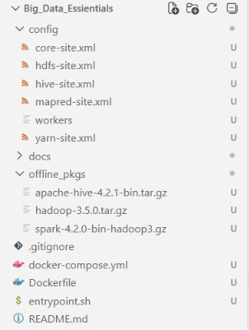
Đây là cấu trúc thư mục chung để khởi tạo các máy ảo master và slave. Trong đó:
- config/: chứa các file cấu hình cho hệ thống hadoop.
- offline_pkgs/: chứa các file cài đặt cần thiết cho hệ sinh thái. Dùng để copy vào máy ảo và cài đặt Hadoop, Hive và Spark.
- Dockerfile: file cấu hình cài đặt các máy ảo chung (Docker Images). Dùng để thiết lập hệ điều hành, các gói cài đặt, các ứng dụng,… Cho máy ảo master và các máy ảo slave.
- docker-compose.yml: file khởi tạo các máy ảo cụ thể. Dùng để tạo và cấu hình các cài đặt cụ thể cho máy ảo được tạo theo Dockerfile.
- entrypoint.sh: file khởi chạy đầu tiên trong các máy ảo Docker. Dùng để khởi chạy các dịch vụ và các ứng dụng cần thiết.

Dockerfile
FROM ubuntu:24.04

ENV DEBIAN_FRONTEND=noninteractive

RUN apt-get update && apt-get install -y --no-install-recommends \
openjdk-17-jdk openssh-server openssh-client python3 python3-pip \
iputils-ping net-tools nano curl sudo \
&& rm -rf /var/lib/apt/lists/*

# User chung cho toàn cụm
ARG HADOOP_USER=hadoopanh24162006
RUN useradd -m -s /bin/bash ${HADOOP_USER} && \
echo "${HADOOP_USER}:hadoopanh24162006" | chpasswd && \
usermod -aG sudo ${HADOOP_USER} && \
echo "${HADOOP_USER} ALL=(ALL) NOPASSWD:ALL" >> /etc/sudoers

# Cấu hình SSH (sử dụng port 2222)
RUN mkdir -p /run/sshd && \
su - ${HADOOP_USER} -c "ssh-keygen -t rsa -P '' -f ~/.ssh/id_rsa && \
cat ~/.ssh/id_rsa.pub >> ~/.ssh/authorized_keys && \
chmod 600 ~/.ssh/authorized_keys" && \
echo "Port 2222" >> /etc/ssh/sshd_config && \
echo " Port 2222" >> /etc/ssh/ssh_config && \
echo " StrictHostKeyChecking no" >> /etc/ssh/ssh_config && \
echo " UserKnownHostsFile /dev/null" >> /etc/ssh/ssh_config

# Bung bộ cài Offline từ Host vào Container
ADD --chown=${HADOOP_USER}:${HADOOP_USER} offline_pkgs/hadoop-3.5.0.tar.gz /home/${HADOOP_USER}/
ADD --chown=${HADOOP_USER}:${HADOOP_USER} offline_pkgs/spark-4.2.0-bin-hadoop3.gz /home/${HADOOP_USER}/
ADD --chown=${HADOOP_USER}:${HADOOP_USER} offline_pkgs/apache-hive-4.1.0-bin.tar.gz /home/${HADOOP_USER}/

WORKDIR /home/${HADOOP_USER}
RUN mv hadoop-3.5.0 hadoop && \
mv spark-4.2.0-bin-hadoop3 spark && \
mv apache-hive-4.1.0-bin hive && \
mkdir -p hadoop/hdfs/namenode hadoop/hdfs/datanode hadoop/nm-local-dir hadoop/logs && \
chown -R ${HADOOP_USER}:${HADOOP_USER} /home/${HADOOP_USER}

# Khai báo biến môi trường hệ thống
ENV JAVA_HOME=/usr/lib/jvm/java-17-openjdk-amd64
ENV HADOOP_HOME=/home/${HADOOP_USER}/hadoop
ENV HADOOP_CONF_DIR=${HADOOP_HOME}/etc/hadoop
ENV HADOOP_MAPRED_HOME=${HADOOP_HOME}
ENV HADOOP_COMMON_HOME=${HADOOP_HOME}
ENV HADOOP_HDFS_HOME=${HADOOP_HOME}
ENV HADOOP_YARN_HOME=${HADOOP_HOME}
ENV HIVE_HOME=/home/${HADOOP_USER}/hive
ENV SPARK_HOME=/home/${HADOOP_USER}/spark
ENV PYSPARK_PYTHON=/usr/bin/python3
ENV PYSPARK_DRIVER_PYTHON=/usr/bin/python3
ENV PATH=$PATH:${HADOOP_HOME}/bin:${HADOOP_HOME}/sbin:${HIVE_HOME}/bin:${SPARK_HOME}/bin:${SPARK_HOME}/sbin

# Tập trung biến môi trường vào /etc/profile.d/hadoop.sh và nạp cho cả interactive / non-interactive shell
RUN printf '%s\n' \
"export JAVA_HOME=${JAVA_HOME}" \
"export HADOOP_HOME=${HADOOP_HOME}" \
"export HADOOP_CONF_DIR=${HADOOP_CONF_DIR}" \
"export HADOOP_MAPRED_HOME=${HADOOP_MAPRED_HOME}" \
"export HADOOP_COMMON_HOME=${HADOOP_COMMON_HOME}" \
"export HADOOP_HDFS_HOME=${HADOOP_HDFS_HOME}" \
"export HADOOP_YARN_HOME=${HADOOP_YARN_HOME}" \
"export HIVE_HOME=${HIVE_HOME}" \
"export SPARK_HOME=${SPARK_HOME}" \
"export PYSPARK_PYTHON=/usr/bin/python3" \
"export PYSPARK_DRIVER_PYTHON=/usr/bin/python3" \
"export CLASSPATH=\$CLASSPATH:\$HADOOP_HOME/lib/*:\$HIVE_HOME/lib/*" \
"export PATH=\$PATH:\$HADOOP_HOME/bin:\$HADOOP_HOME/sbin:\$HIVE_HOME/bin:\$SPARK_HOME/bin:\$SPARK_HOME/sbin" \
> /etc/profile.d/hadoop.sh && \
chmod +x /etc/profile.d/hadoop.sh && \
echo "source /etc/profile.d/hadoop.sh" >> /home/${HADOOP_USER}/.bashrc && \
echo "export JAVA_HOME=${JAVA_HOME}" >> ${HADOOP_CONF_DIR}/hadoop-env.sh && \
echo "export HADOOP_HOME=${HADOOP_HOME}" >> ${HIVE_HOME}/conf/hive-env.sh

COPY entrypoint.sh /usr/local/bin/entrypoint.sh
RUN chmod +x /usr/local/bin/entrypoint.sh

ENTRYPOINT ["/usr/local/bin/entrypoint.sh"]

docker-compose.yml
services:
hadoop-node:
build: .
image: bigdata-ecosystem:latest
# Cấu hình NODE_HOSTNAME và NODE_ROLE trong file .env trên từng máy:
# Máy 1: anh24162006-master (master) | Máy 2: hoc-slave1 (slave) | Máy 3: nguyen-slave2 (slave) | Máy 4: anh24133004-slave3 (slave)
hostname: ${NODE_HOSTNAME:-anh24162006-master}
container_name: ${NODE_HOSTNAME:-anh24162006-master}
entrypoint: ["/bin/bash", "-c", "tr -d '\\r' < /usr/local/bin/entrypoint.sh | /bin/bash"]
environment:
- NODE_ROLE=${NODE_ROLE:-master}
extra_hosts:
- "anh24162006-master:100.105.99.31"
- "hoc-slave1:100.123.200.77"
- "nguyen-slave2:100.106.204.115"
- "anh24133004-slave3:100.112.244.83"
ports:
- "2222:2222" # SSH giữa các node (dùng port 2222 để an toàn, tránh trùng port 22 của máy thật)
- "9000:9000" # HDFS NameNode RPC
- "9870:9870" # HDFS NameNode Web UI
- "9864:9864" # HDFS DataNode Web UI
- "9866:9866" # HDFS DataNode Data Transfer
- "9867:9867" # HDFS DataNode IPC
- "8030:8030" # YARN ResourceManager Scheduler
- "8031:8031" # YARN ResourceManager Tracker
- "8032:8032" # YARN ResourceManager Address
- "8033:8033" # YARN ResourceManager Admin
- "8088:8088" # YARN ResourceManager Web UI
- "8042:8042" # YARN NodeManager Web UI
- "10020:10020" # MapReduce JobHistory RPC
- "19888:19888" # MapReduce JobHistory Web UI
- "10000:10000" # HiveServer2
- "7077:7077" # Spark Standalone Master
- "8080:8080" # Spark Master Web UI
- "4040:4040" # Spark Application UI
volumes:
- ./entrypoint.sh:/usr/local/bin/entrypoint.sh
- ./config/core-site.xml:/home/hadoopanh24162006/hadoop/etc/hadoop/core-site.xml
- ./config/hdfs-site.xml:/home/hadoopanh24162006/hadoop/etc/hadoop/hdfs-site.xml
- ./config/yarn-site.xml:/home/hadoopanh24162006/hadoop/etc/hadoop/yarn-site.xml
- ./config/mapred-site.xml:/home/hadoopanh24162006/hadoop/etc/hadoop/mapred-site.xml
- ./config/workers:/home/hadoopanh24162006/hadoop/etc/hadoop/workers
- ./config/workers:/home/hadoopanh24162006/spark/conf/workers
- ./config/hive-site.xml:/home/hadoopanh24162006/hive/conf/hive-site.xml
- ./test_bigdata:/home/hadoopanh24162006/test_bigdata
- hadoop_data:/home/hadoopanh24162006/hadoop/hdfs
restart: unless-stopped

volumes:
hadoop_data:

entrypoint.sh
#!/bin/bash
set -e

# Đồng bộ mật khẩu user hadoopanh24162006
echo "hadoopanh24162006:hadoopanh24162006" | chpasswd

# Cấu hình SSH chạy trên port 2222 (tránh xung đột port 22 của máy host và tăng bảo mật)
grep -q "^Port 2222" /etc/ssh/sshd_config || echo "Port 2222" >> /etc/ssh/sshd_config
grep -q "Port 2222" /etc/ssh/ssh_config || echo " Port 2222" >> /etc/ssh/ssh_config
grep -q "HADOOP_SSH_OPTS" /home/hadoopanh24162006/hadoop/etc/hadoop/hadoop-env.sh || \
echo 'export HADOOP_SSH_OPTS="-p 2222"' >> /home/hadoopanh24162006/hadoop/etc/hadoop/hadoop-env.sh

# Tránh trùng cặp (NAT_IP:xferPort) khi 3 DataNode đi qua Docker Bridge NAT về Master
if [ "$(hostname)" = "nguyen-slave2" ]; then
grep -q "HDFS_DATANODE_OPTS" /home/hadoopanh24162006/hadoop/etc/hadoop/hadoop-env.sh || \
echo 'export HDFS_DATANODE_OPTS="-Ddfs.datanode.address=0.0.0.0:10020"' >> /home/hadoopanh24162006/hadoop/etc/hadoop/hadoop-env.sh
elif [ "$(hostname)" = "anh24133004-slave3" ]; then
grep -q "HDFS_DATANODE_OPTS" /home/hadoopanh24162006/hadoop/etc/hadoop/hadoop-env.sh || \
echo 'export HDFS_DATANODE_OPTS="-Ddfs.datanode.address=0.0.0.0:19888"' >> /home/hadoopanh24162006/hadoop/etc/hadoop/hadoop-env.sh
fi

# Khởi động SSH daemon
service ssh start

# Đảm bảo quyền sở hữu thư mục dữ liệu HDFS khi mount volume
chown -R hadoopanh24162006:hadoopanh24162006 /home/hadoopanh24162006/hadoop/hdfs

if [ "$NODE_ROLE" = "master" ]; then
# Chỉ format NameNode nếu thư mục current chưa tồn tại (tránh lỗi Incompatible clusterIDs)
if [ ! -d "/home/hadoopanh24162006/hadoop/hdfs/namenode/current" ]; then
echo "=== Formatting NameNode for the first time ==="
su - hadoopanh24162006 -c "/home/hadoopanh24162006/hadoop/bin/hdfs namenode -format -force"
fi
fi

# Giữ container luôn chạy để người dùng thao tác và chụp ảnh màn hình báo cáo
tail -f /dev/null

workers
hoc-slave1
nguyen-slave2
anh24133004-slave3

CẤU HÌNH CHUNG CHO HADOOP CLUSTER

core-site.xml
<?xml version="1.0" encoding="UTF-8"?>
<configuration>
<property>
<name>fs.defaultFS</name>
<value>hdfs://anh24162006-master:9000</value>
</property>
<property>
<name>io.file.buffer.size</name>
<value>131072</value>
</property>
<property>
<name>hadoop.proxyuser.hadoopanh24162006.hosts</name>
<value>*</value>
</property>
<property>
<name>hadoop.proxyuser.hadoopanh24162006.groups</name>
<value>*</value>
</property>
</configuration>

hdfs-site.xml
<?xml version="1.0" encoding="UTF-8"?>
<configuration>
<property>
<name>dfs.replication</name>
<value>3</value>
</property>
<property>
<name>dfs.namenode.name.dir</name>
<value>/home/hadoopanh24162006/hadoop/hdfs/namenode</value>
</property>
<property>
<name>dfs.datanode.data.dir</name>
<value>/home/hadoopanh24162006/hadoop/hdfs/datanode</value>
</property>
<property>
<name>dfs.blocksize</name>
<value>268435456</value>
</property>
<property>
<name>dfs.namenode.rpc-bind-host</name>
<value>0.0.0.0</value>
</property>
<property>
<name>dfs.namenode.servicerpc-bind-host</name>
<value>0.0.0.0</value>
</property>
<property>
<name>dfs.namenode.http-bind-host</name>
<value>0.0.0.0</value>
</property>
<property>
<name>dfs.client.use.datanode.hostname</name>
<value>true</value>
</property>
<property>
<name>dfs.datanode.use.datanode.hostname</name>
<value>true</value>
</property>
<property>
<name>dfs.namenode.datanode.registration.ip-hostname-check</name>
<value>false</value>
</property>
</configuration>

mapred-site.xml
<?xml version="1.0" encoding="UTF-8"?>
<configuration>
<property>
<name>mapreduce.framework.name</name>
<value>yarn</value>
</property>
<property>
<name>yarn.app.mapreduce.am.env</name>
<value>HADOOP_MAPRED_HOME=/home/hadoopanh24162006/hadoop</value>
</property>
<property>
<name>mapreduce.map.env</name>
<value>HADOOP_MAPRED_HOME=/home/hadoopanh24162006/hadoop</value>
</property>
<property>
<name>mapreduce.reduce.env</name>
<value>HADOOP_MAPRED_HOME=/home/hadoopanh24162006/hadoop</value>
</property>
<property>
<name>mapreduce.application.classpath</name>
<value>$HADOOP_MAPRED_HOME/share/hadoop/mapreduce/*:$HADOOP_MAPRED_HOME/share/hadoop/mapreduce/lib/*</value>
</property>
<property>
<name>mapreduce.jobhistory.bind-host</name>
<value>0.0.0.0</value>
</property>
<property>
<name>mapreduce.jobhistory.address</name>
<value>anh24162006-master:10020</value>
</property>
<property>
<name>mapreduce.jobhistory.webapp.address</name>
<value>0.0.0.0:19888</value>
</property>
<property>
<name>mapreduce.shuffle.port</name>
<value>4040</value>
</property>
<property>
<name>mapreduce.job.ubertask.enable</name>
<value>true</value>
</property>
<property>
<name>yarn.app.mapreduce.am.job.client.port-range</name>
<value>8031-8032</value>
</property>
</configuration>

yarn-site.xml
<?xml version="1.0" encoding="UTF-8"?>
<configuration>
<property>
<name>yarn.resourcemanager.hostname</name>
<value>anh24162006-master</value>
</property>
<property>
<name>yarn.resourcemanager.bind-host</name>
<value>0.0.0.0</value>
</property>
<property>
<name>yarn.nodemanager.bind-host</name>
<value>0.0.0.0</value>
</property>
<property>
<name>yarn.nodemanager.address</name>
<value>0.0.0.0:8033</value>
</property>
<property>
<name>yarn.nodemanager.localizer.address</name>
<value>0.0.0.0:8030</value>
</property>
<property>
<name>yarn.nodemanager.webapp.address</name>
<value>0.0.0.0:8042</value>
</property>
<property>
<name>yarn.nodemanager.aux-services</name>
<value>mapreduce_shuffle</value>
</property>
<property>
<name>yarn.nodemanager.auxservices.mapreduce.shuffle.class</name>
<value>org.apache.hadoop.mapred.ShuffleHandler</value>
</property>
<property>
<name>yarn.nodemanager.resource.memory-mb</name>
<value>4096</value>
</property>
<property>
<name>yarn.scheduler.minimum-allocation-mb</name>
<value>512</value>
</property>
<property>
<name>yarn.scheduler.maximum-allocation-mb</name>
<value>4096</value>
</property>
<property>
<name>yarn.nodemanager.vmem-check-enabled</name>
<value>false</value>
</property>
<property>
<name>yarn.nodemanager.disk-health-checker.max-disk-utilization-per-disk-percentage</name>
<value>99.0</value>
</property>
<property>
<name>yarn.nodemanager.env-whitelist</name>
<value>JAVA_HOME,HADOOP_COMMON_HOME,HADOOP_HDFS_HOME,HADOOP_CONF_DIR,CLASSPATH_PREPEND_DISTCACHE,HADOOP_YARN_HOME,HADOOP_HOME,PATH,LANG,TZ,HADOOP_MAPRED_HOME</value>
</property>
</configuration>

hive-site.xml
<?xml version="1.0" encoding="UTF-8" standalone="no"?>
<configuration>
<property>
<name>hive.exec.local.scratchdir</name>
<value>/tmp/hive/hadoopanh24162006</value>
</property>
<property>
<name>hive.downloaded.resources.dir</name>
<value>/tmp/hive_io/${hive.session.id}_resources</value>
</property>
<property>
<name>hive.querylog.location</name>
<value>/tmp/hive/hadoopanh24162006</value>
</property>
<property>
<name>hive.server2.logging.operation.log.location</name>
<value>/tmp/hive/hadoopanh24162006/operation_logs</value>
</property>
<property>
<name>hive.metastore.warehouse.dir</name>
<value>/user/hive/warehouse</value>
</property>
<property>
<name>javax.jdo.option.ConnectionURL</name>
<value>jdbc:derby:;databaseName=/home/hadoopanh24162006/hive/metastore_db;create=true</value>
</property>
<property>
<name>javax.jdo.option.ConnectionDriverName</name>
<value>org.apache.derby.jdbc.EmbeddedDriver</value>
</property>
<property>
<name>hive.execution.engine</name>
<value>mr</value>
</property>
<property>
<name>hive.server2.thrift.bind.host</name>
<value>0.0.0.0</value>
</property>
<property>
<name>hive.server2.thrift.port</name>
<value>10000</value>
</property>
</configuration>

workers.xml
hoc-slave1
locnguyen21139037-slave2
hoanganh24133004-slave3

CÀI ĐẶT TAILSCALE VÀ CẤU HÌNH KẾT NỐI GIỮA CÁC MÁY
Để làm việc từ xa mà vẫn có thể kết nối với nhau như đang ở cùng mạng LAN thì sẽ cần đến Tailscale.

Mạng ảo Dockernet

Nguyên lý hoạt động của Tailscale
Tailscale là một giải pháp VPN được xây dựng dựa trên giao thức WireGuard, cho phép các thiết bị kết nối với nhau thông qua một mạng riêng ảo (Tailnet) mà không cần cấu hình phức tạp như VPN truyền thống.

Tạo mạng ảo Tailscale
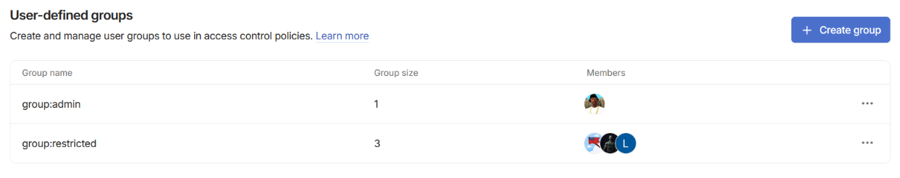
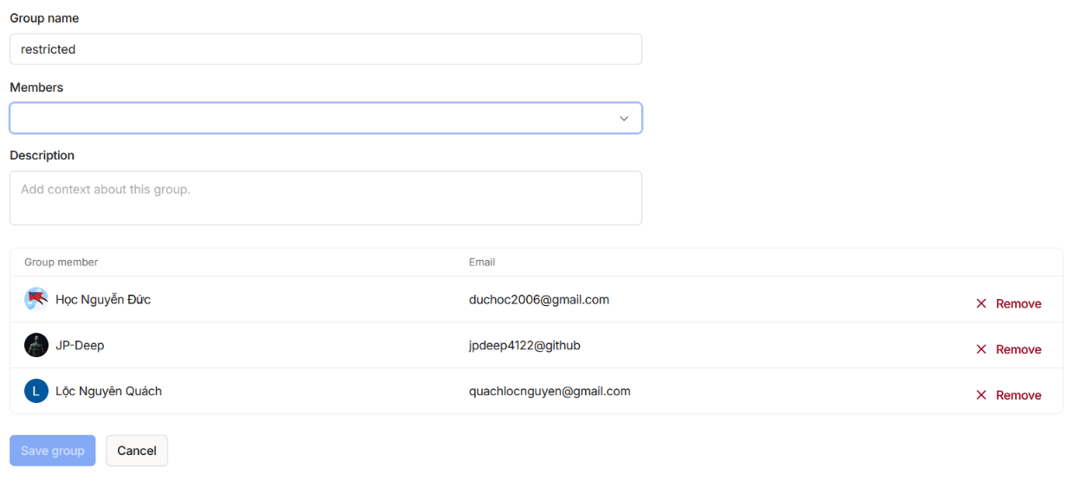
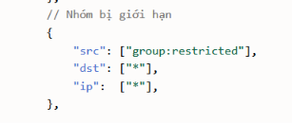
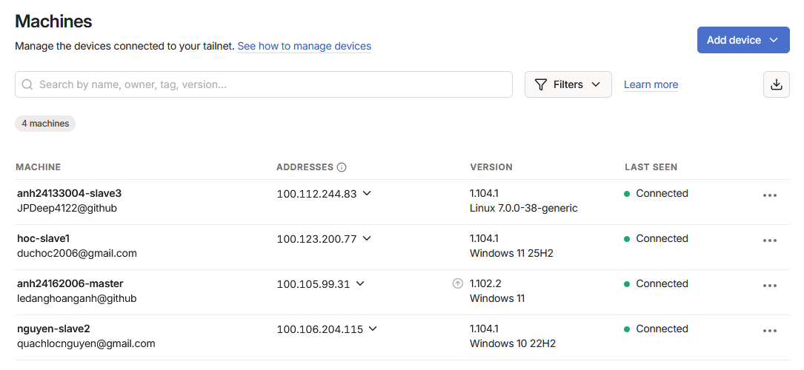

Mở cổng 2222 trên các máy
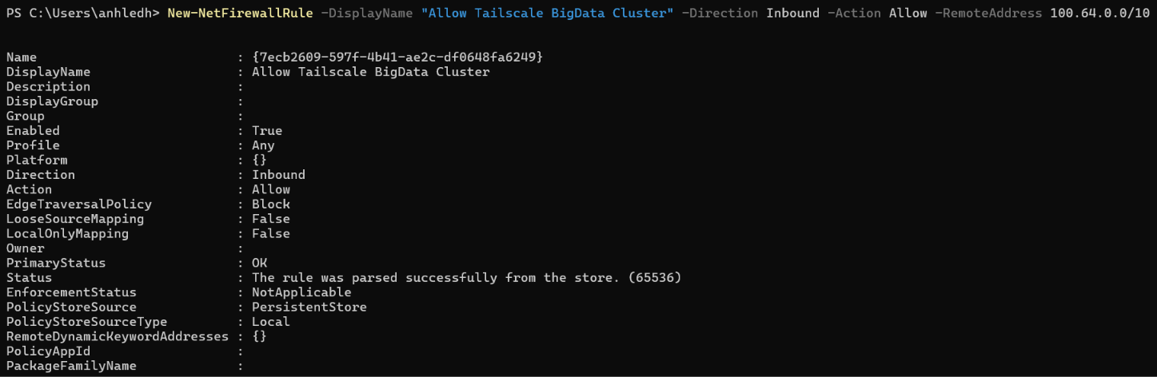

Tạo và trao đổi khóa ssh
Cấu hình SSH không mật khẩu giữa Master và các Worker Node. Trong kiến trúc Hadoop Cluster, node Master (hoanganh24162006-master) cần sử dụng giao thức SSH để điều khiển từ xa việc khởi động và dừng các tiến trình DataNode, NodeManager và Spark Worker trên các máy Slave (hoc-slave1, locnguyen21139037-slave2, hoanganh24133004-slave3). Để tăng tính bảo mật và tránh xung đột với dịch vụ OpenSSH mặc định trên hệ điều hành Windows Host (cổng 22), nhóm cấu hình dịch vụ SSH trong các container Ubuntu 24.04 hoạt động trên cổng 2222 và thiết lập biến HADOOP_SSH_OPTS="-p 2222" trong hadoop-env.sh.

Quy trình thiết lập SSH không mật khẩu (Passwordless SSH) được thực hiện như sau:

Khởi tạo cặp khóa RSA trên các node
Sử dụng lệnh
ssh-keygen -t rsa -P "" -f ~/.ssh/id_rsa
Dưới tài khoản hadoophoanganh24162006 để sinh khóa bí mật (id_rsa) và khóa công khai (id_rsa.pub).
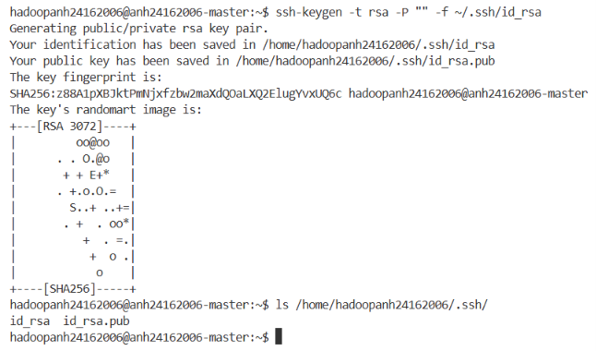
cat /home/hadoopanh24162006/.ssh/id_rsa.pub >> /home/hadoopanh24162006/.ssh/authorized_keys.pub
cat /home/hadoopanh24162006/.ssh/id_rsa >> /home/hadoopanh24162006/.ssh/authorized_keys
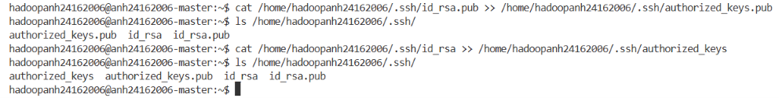

chmod 600 /home/hadoopanh24162006/.ssh/authorized_keys.pub
chmod 600 /home/hadoopanh24162006/.ssh/authorized_keys
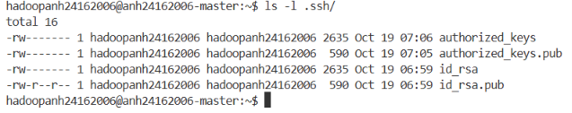

Trao đổi khóa giữa Master – Master
ssh-copy-id -i /home/hadoopanh24162006/.ssh/authorized_keys anh24162006-master
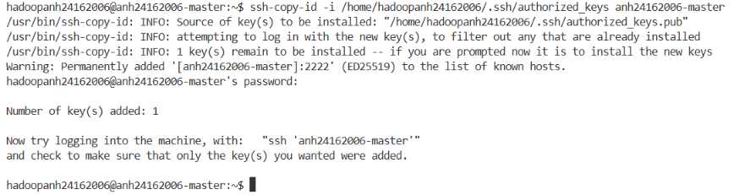

Trao đổi khóa công khai giữa Master - Slave
Từ node hoanganh24162006-master, nhóm sử dụng công cụ ssh-copy-id qua cổng 2222 để sao chép khóa công khai sang file ~/.ssh/authorized_keys của ba node Slave:
ssh-copy-id -p 2222 -i /home/hadoopanh24162006/.ssh/authorized_keys.pub hoc-slave1
ssh-copy-id -p 2222 -i /home/hadoopanh24162006/.ssh/authorized_keys.pub nguyen-slave2
ssh-copy-id -p 2222 -i /home/hadoopanh24162006/.ssh/authorized_keys.pub anh24133004-slave3
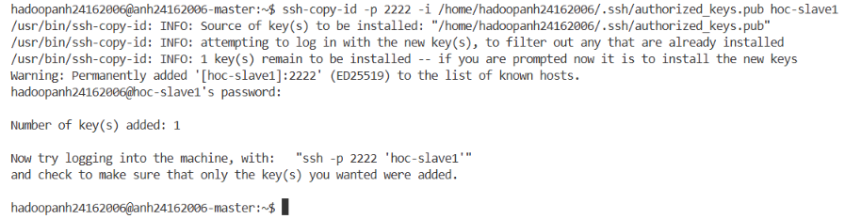
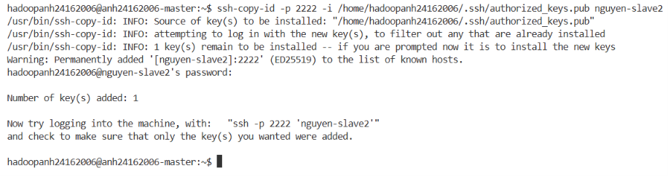
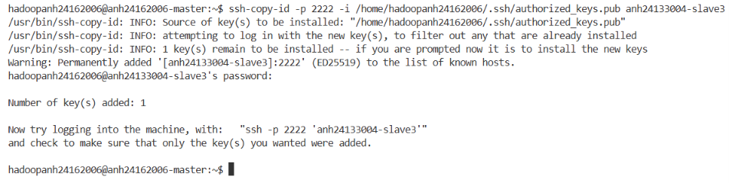

Kiểm thử kết nối SSH toàn cụm
Sau khi sao chép khóa, nhóm thực hiện kiểm tra kết nối SSH từ hoanganh24162006-master đến toàn bộ các node trong cluster. Kết quả trả về đúng hostname của từng node mà không yêu cầu nhập mật khẩu, đảm bảo cụm Hadoop sẵn sàng cho bước khởi chạy các dịch vụ phân tán bằng lệnh start-all.sh.
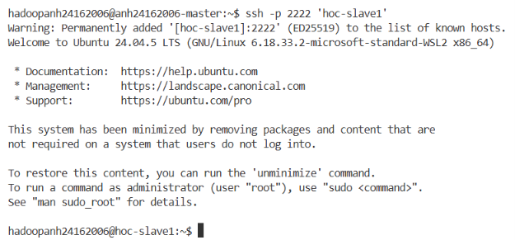
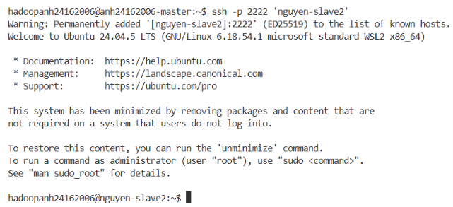
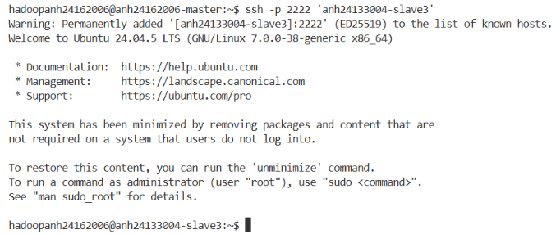

KIỂM THỬ HADOOP CLUSTER

Khởi động Hadoop trên máy Master
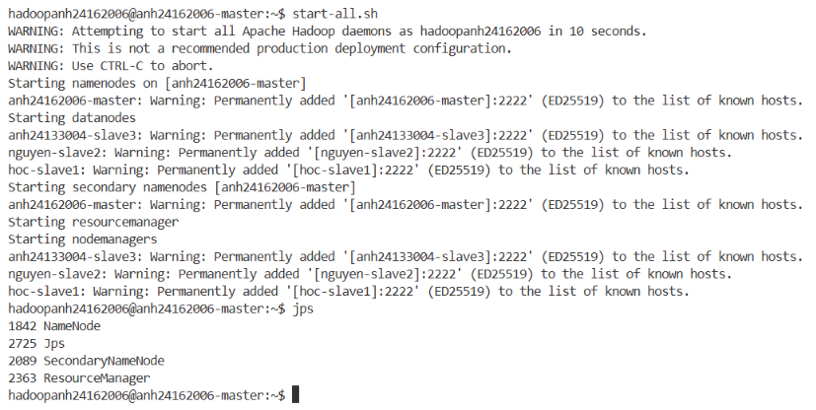

Khởi động Hadoop trên các máy Slave
ssh hoc-slave1 '~/hadoop/bin/hdfs --daemon stop datanode; ~/hadoop/bin/hdfs --daemon start datanode -Ddfs.datanode.address=0.0.0.0:9866; ~/hadoop/bin/yarn --daemon stop nodemanager; ~/hadoop/bin/yarn --daemon start nodemanager; jps'
ssh nguyen-slave2 '~/hadoop/bin/hdfs --daemon stop datanode; ~/hadoop/bin/hdfs --daemon start datanode -Ddfs.datanode.address=0.0.0.0:10020; ~/hadoop/bin/yarn --daemon stop nodemanager; ~/hadoop/bin/yarn --daemon start nodemanager; jps'
ssh anh24133004-slave3 '~/hadoop/bin/hdfs --daemon stop datanode; ~/hadoop/bin/hdfs --daemon start datanode -Ddfs.datanode.address=0.0.0.0:19888; ~/hadoop/bin/yarn --daemon stop nodemanager; ~/hadoop/bin/yarn --daemon start nodemanager; jps'
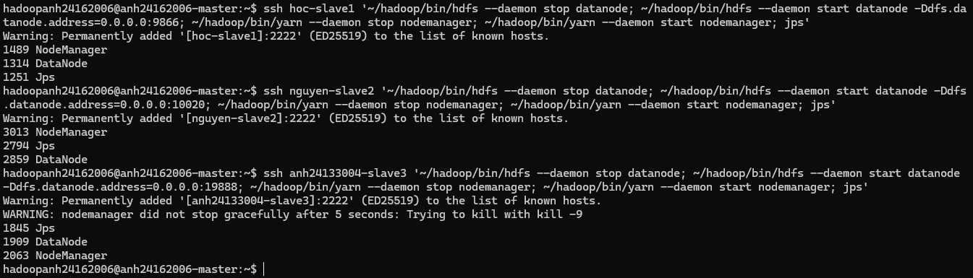

Kết quả khởi chạy

NameNode (anh24162006-master)
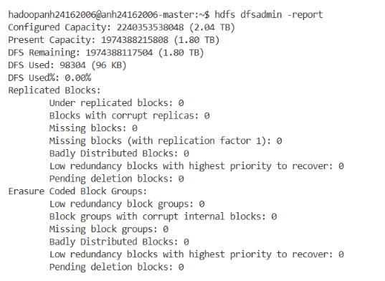

DataNode (hoc-slave1)
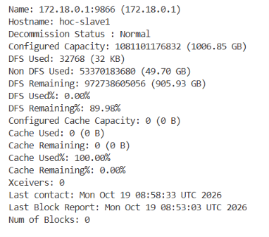

DataNode (nguyen-slave2)
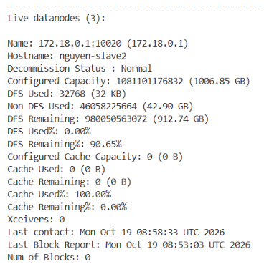

DataNode (anh24133004-slave3)
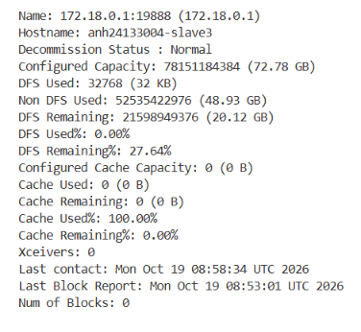

Chạy thử chương trình WordCount

Tạo file test.sh
#!/bin/bash
# Kiểm thử cụm Hadoop bằng chương trình MapReduce WordCount mẫu

# 1. Tạo thư mục và file dữ liệu đầu vào ở local
mkdir -p input
echo "Hello World" > input/file1.txt
echo "Hello Hadoop" > input/file2.txt

# 2. Xóa thư mục cũ trên HDFS (nếu có) và đẩy dữ liệu mới lên HDFS
hdfs dfs -rm -r -f input1 output1
hdfs dfs -mkdir -p input1
hdfs dfs -put ./input/* input1

# 3. Chạy chương trình MapReduce WordCount
hadoop jar $HADOOP_HOME/share/hadoop/mapreduce/hadoop-mapreduce-examples-3.5.0.jar wordcount input1 output1

# 4. In nội dung các file đầu vào trên HDFS
echo -e "\ninput file1.txt:"
hdfs dfs -cat input1/file1.txt

echo -e "\ninput file2.txt:"
hdfs dfs -cat input1/file2.txt

# 5. In kết quả đầu ra của WordCount
echo -e "\nwordcount output:"
hdfs dfs -cat output1/part-r-00000

Copy vào máy ảo thông qua thư mục test_bigdata được mount vào máy ảo
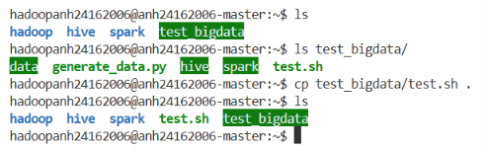

Chạy thử và đọc kết quả
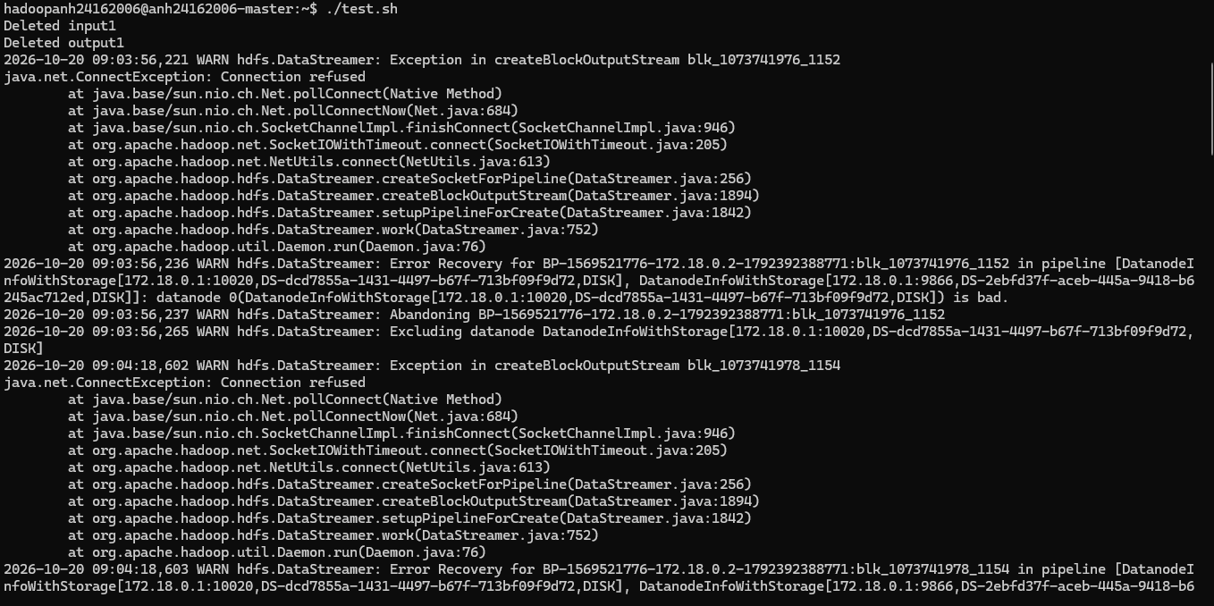
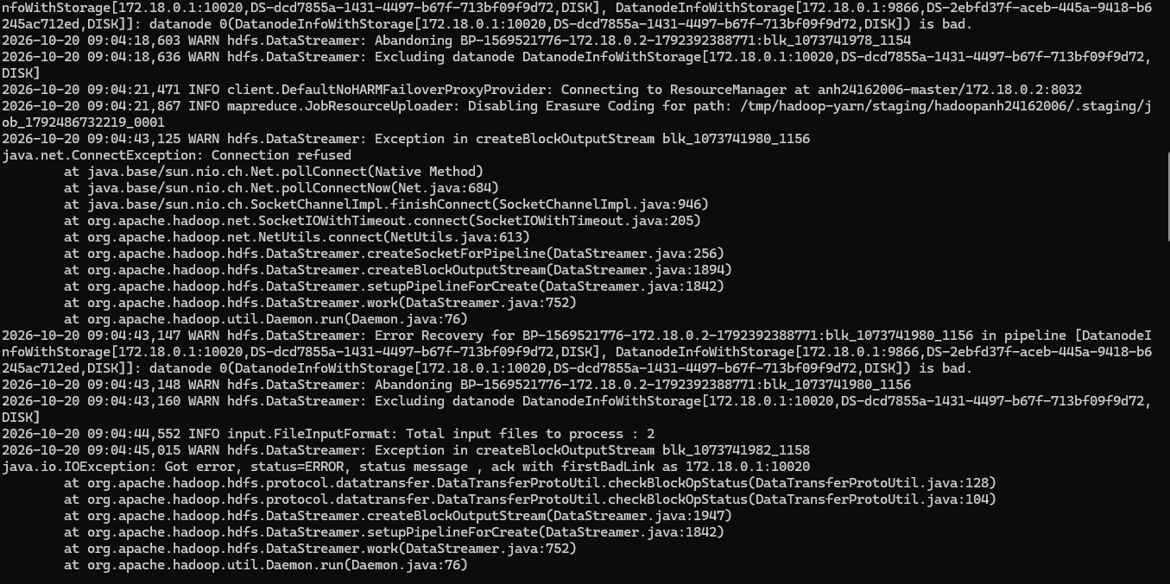
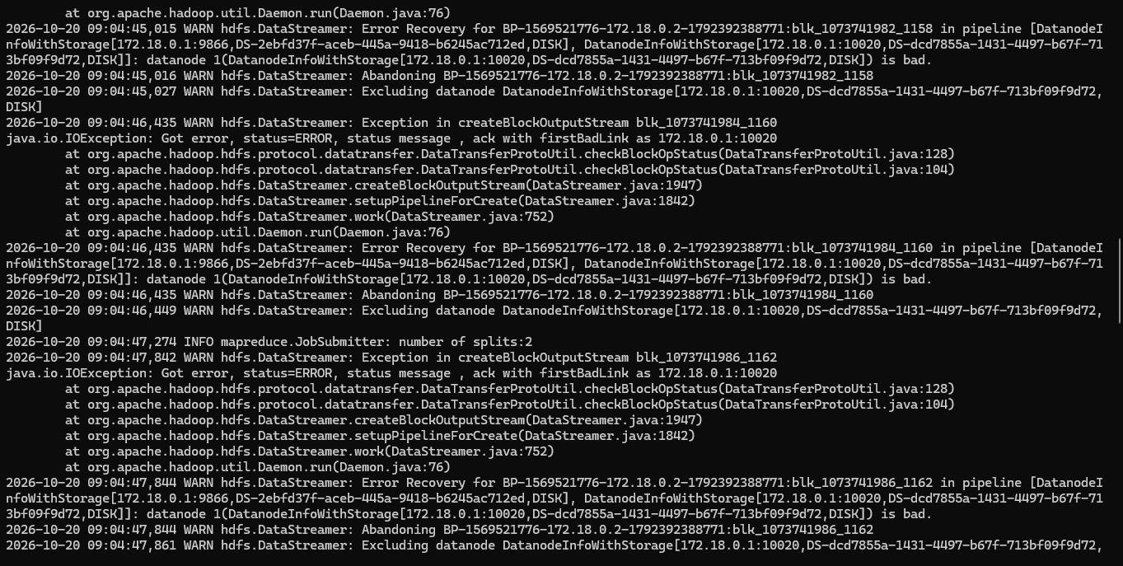
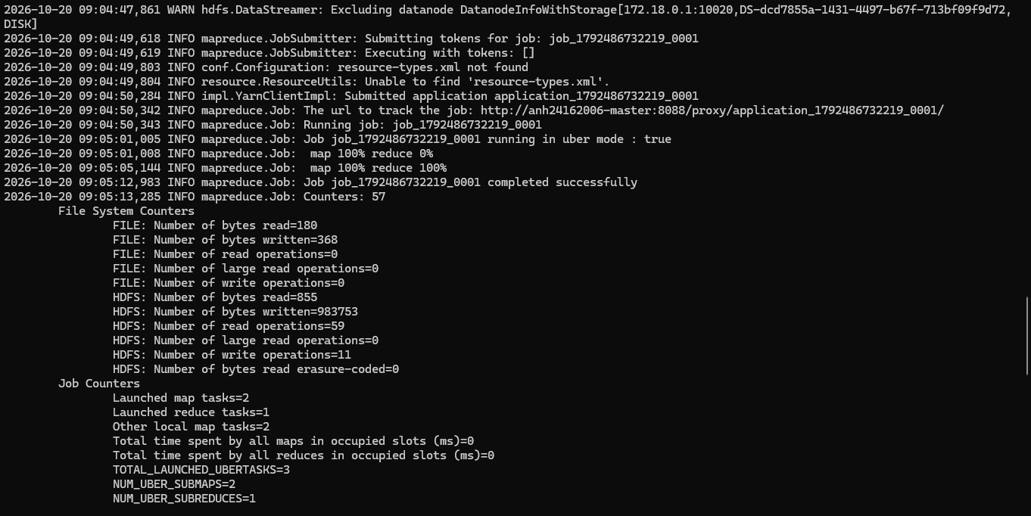
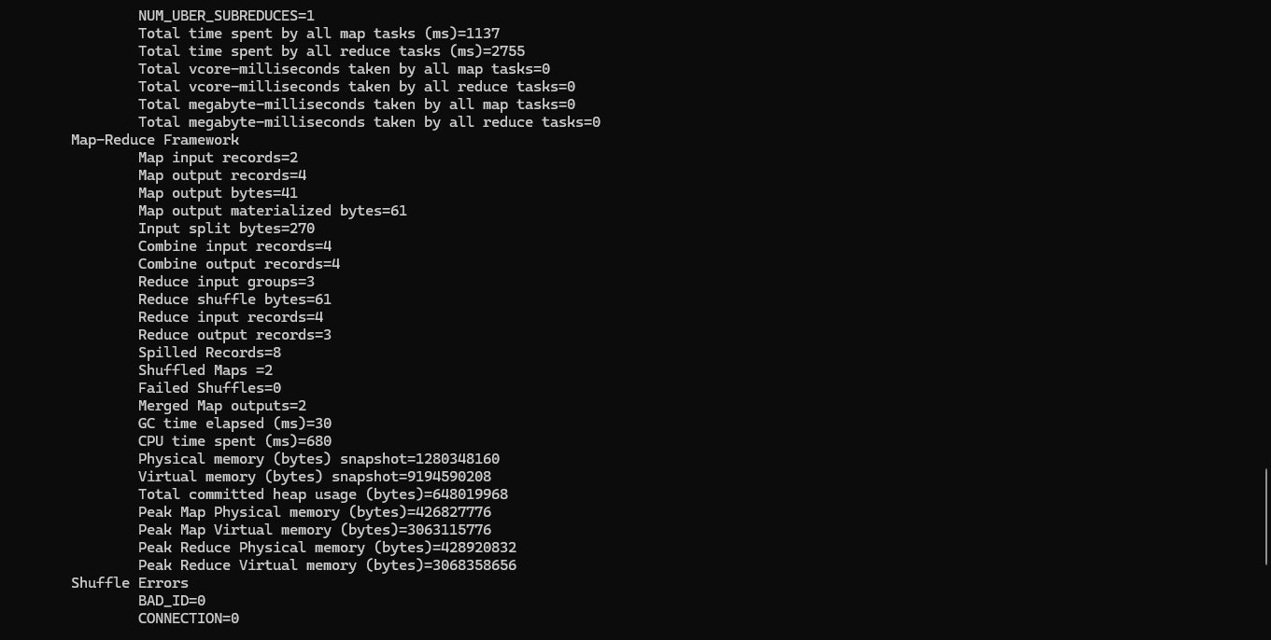
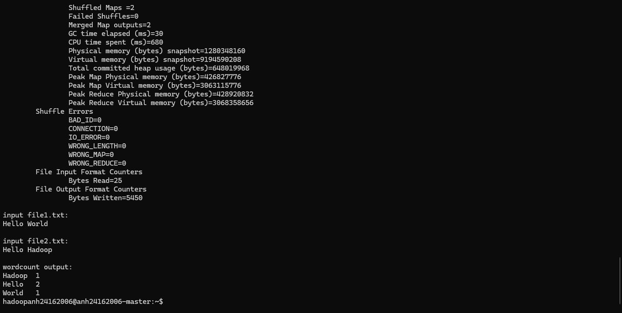

THỰC THI CÁC CHƯƠNG TRÌNH

CHUẨN BỊ BỘ DỮ LIỆU

Tổng quan về bộ dữ liệu

Khởi tạo CSDL

Tải Dataset về Ubuntu
Có thể tải Dataset trực tiếp trong Container Ubuntu hoặc tải về ở máy Host và copy vào các thư mục được chia sẻ với Container. Ở đây nhóm chọn giải pháp thứ 2 và đã thành công copy vào thư mục test_bigdata/data/
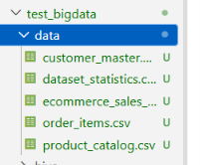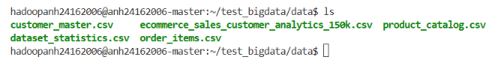

Đưa các Dataset vào hệ thống HDFS
Tạo các thư mục trên HDFS để lưu các file data trên bằng lệnh:
hdfs dfs -mkdir /ecommerce_dw/staging/customers
hdfs dfs -mkdir /ecommerce_dw/staging/products
hdfs dfs -mkdir /ecommerce_dw/staging/order_items
hdfs dfs -mkdir /ecommerce_dw/staging/raw_orders
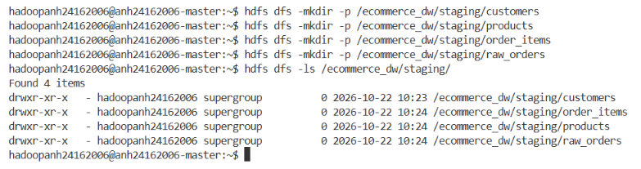
Đưa lần lượt các dataset vào từng thư mục tương ứng
hdfs dfs -put test_bigdata/data/customer_master.csv /ecommerce_dw/staging/customers/
hdfs dfs -put test_bigdata/data/product_catalog.csv /ecommerce_dw/staging/products/
hdfs dfs -put test_bigdata/data/order_items.csv /ecommerce_dw/staging/order_items/
hdfs dfs -put test_bigdata/data/ecommerce_sales_customer_analytics_150k.csv /ecommerce_dw/staging/raw_orders/
Kiểm tra xem các file đã nằm đúng thư mục chưa
hdfs dfs -ls -R /ecommerce_dw/staging
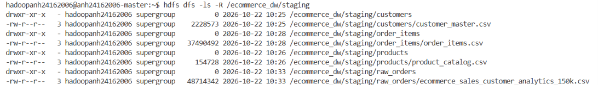

Khởi tạo Metastore
schematool -initSchema -dbType Derby

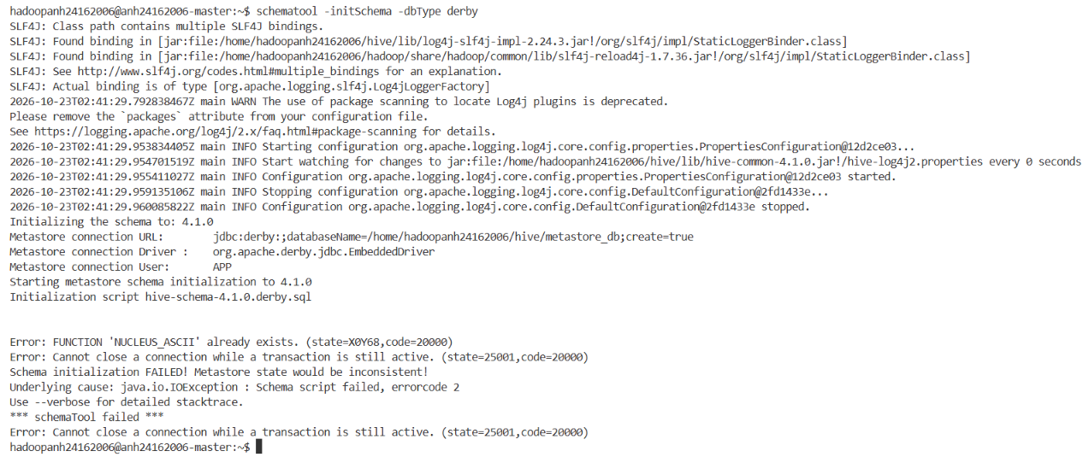

CÁC TRUY VẤN TRÊN HIVE

Cài đặt Apache Hive

Cấu hình

Mở kết nối HiveServer2 trên cổng 10000
nohup hive --service hiveserver2 > /tmp/hiveserver2.log 2>&1 &

Kết nối Hive bằng Beeline
Luôn kết nối qua anh24162006-master:10000 (không dùng jdbc:hive2:// bỏ trống để tránh tạo Embedded Hive thứ 2 gây khóa Derby):
beeline -u jdbc:hive2://anh24162006-master:10000/default -n hadoopanh24162006
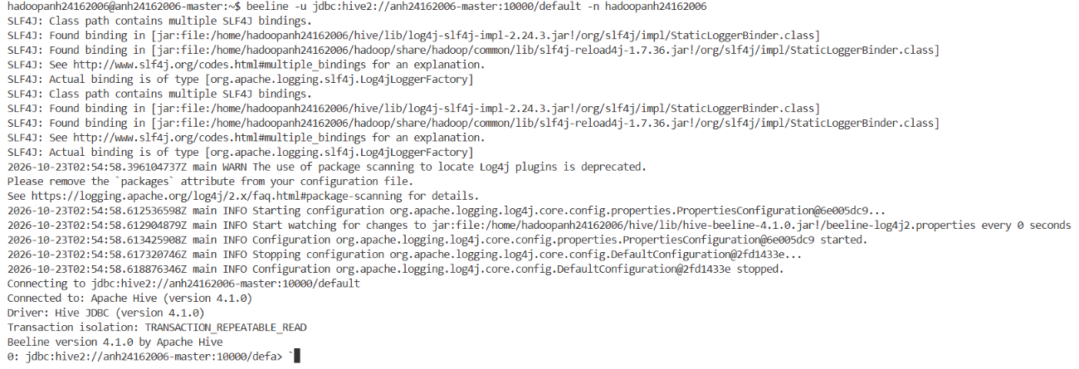

Kết nối Hive với DBeaver
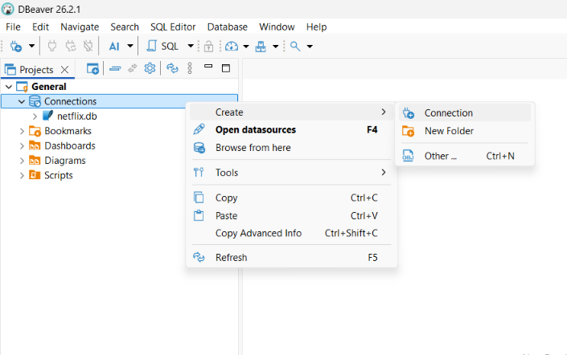
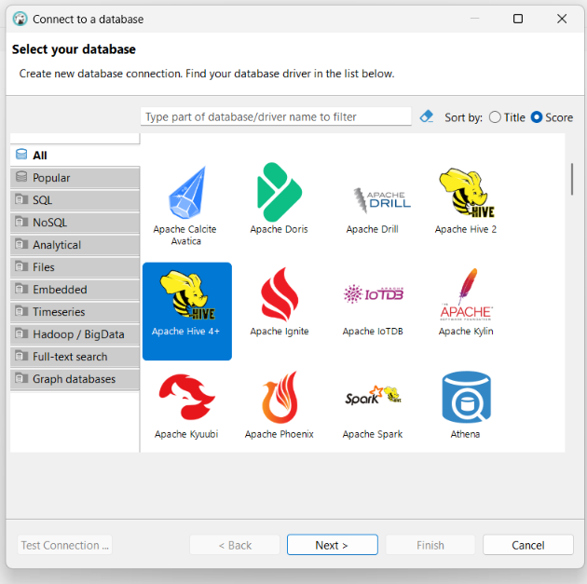
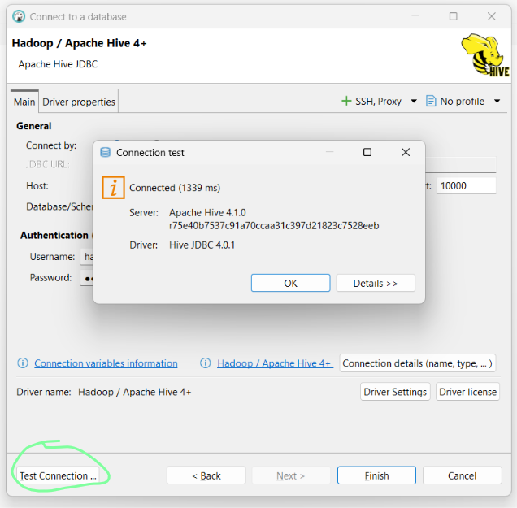
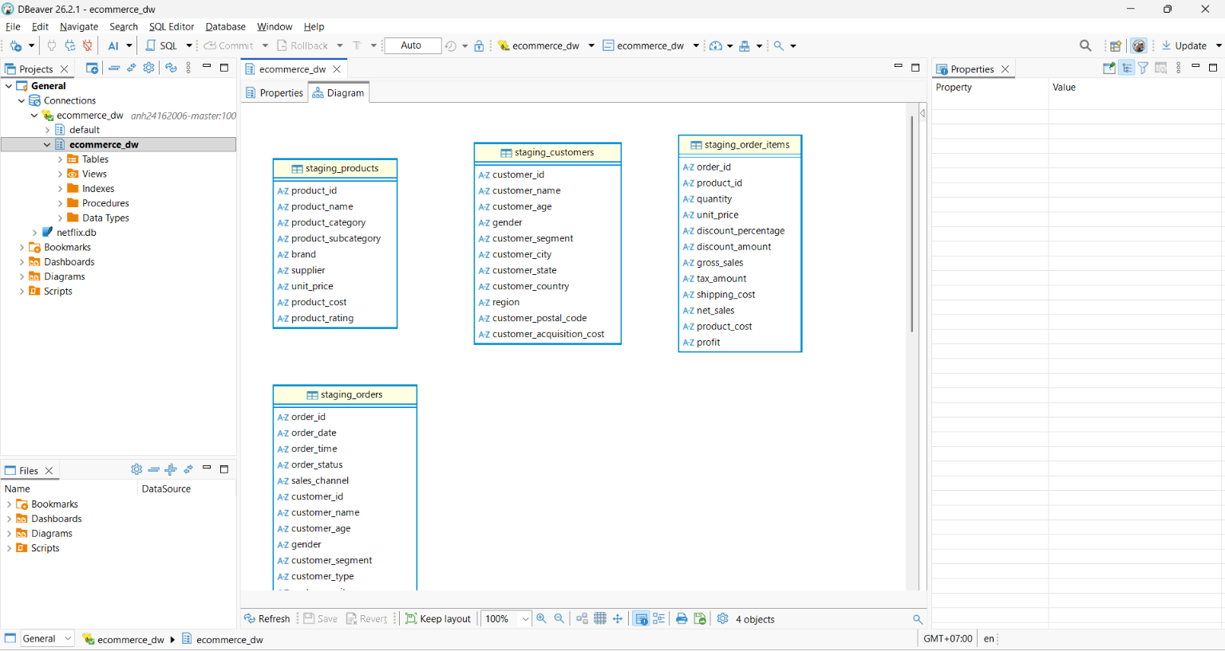

Chạy các truy vấn Hive

Kiểm tra hệ thống trước khi thực hiện các demo
jps
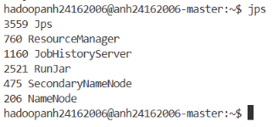

netstat -tulpn | grep 10000
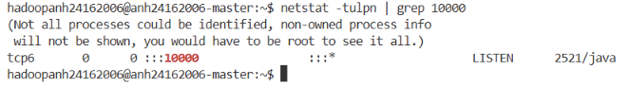

Chạy truy vấn khởi tạo CSDL với các Dataset trên
Tạo Database tên ecommerce_dw và các bảng staging_customers, staging_products, staging_order_items và staging_orders
-- 1. Tạo Database cho dự án
CREATE DATABASE IF NOT EXISTS ecommerce_dw;
USE ecommerce_dw;

-- =====================================================================
-- BẢNG 1: STAGING CUSTOMERS (25,000 dòng)
-- =====================================================================
CREATE EXTERNAL TABLE IF NOT EXISTS staging_customers (
customer_id STRING,
customer_name STRING,
customer_age STRING,
gender STRING,
customer_segment STRING,
customer_city STRING,
customer_state STRING,
customer_country STRING,
region STRING,
customer_postal_code STRING,
customer_acquisition_cost STRING
)
ROW FORMAT DELIMITED
FIELDS TERMINATED BY ','
STORED AS TEXTFILE
LOCATION '/ecommerce_dw/staging/customers'
TBLPROPERTIES ("skip.header.line.count"="1");

-- =====================================================================
-- BẢNG 2: STAGING PRODUCTS (1,175 dòng)
-- =====================================================================
CREATE EXTERNAL TABLE IF NOT EXISTS staging_products (
product_id STRING,
product_name STRING,
product_category STRING,
product_subcategory STRING,
brand STRING,
supplier STRING,
unit_price STRING,
product_cost STRING,
product_rating STRING
)
ROW FORMAT DELIMITED
FIELDS TERMINATED BY ','
STORED AS TEXTFILE
LOCATION '/ecommerce_dw/staging/products'
TBLPROPERTIES ("skip.header.line.count"="1");

-- =====================================================================
-- BẢNG 3: STAGING ORDER ITEMS (397,569 dòng)
-- =====================================================================
CREATE EXTERNAL TABLE IF NOT EXISTS staging_order_items (
order_id STRING,
product_id STRING,
quantity STRING,
unit_price STRING,
discount_percentage STRING,
discount_amount STRING,
gross_sales STRING,
tax_amount STRING,
shipping_cost STRING,
net_sales STRING,
product_cost STRING,
profit STRING
)
ROW FORMAT DELIMITED
FIELDS TERMINATED BY ','
STORED AS TEXTFILE
LOCATION '/ecommerce_dw/staging/order_items'
TBLPROPERTIES ("skip.header.line.count"="1");

-- =====================================================================
-- BẢNG 4: STAGING RAW ORDERS (138,116 dòng - 46 cột)
-- Dùng OpenCSVSerde để xử lý an toàn cột customer_review có dấu phẩy
-- =====================================================================
CREATE EXTERNAL TABLE IF NOT EXISTS staging_orders (
order_id STRING,
order_date STRING,
order_time STRING,
order_status STRING,
sales_channel STRING,
customer_id STRING,
customer_name STRING,
customer_age STRING,
gender STRING,
customer_segment STRING,
customer_type STRING,
customer_city STRING,
customer_state STRING,
customer_country STRING,
region STRING,
customer_postal_code STRING,
payment_method STRING,
payment_status STRING,
currency STRING,
shipping_method STRING,
warehouse STRING,
delivery_days STRING,
estimated_delivery_days STRING,
delivery_status STRING,
return_status STRING,
return_reason STRING,
customer_rating STRING,
review_sentiment STRING,
customer_review STRING,
marketing_channel STRING,
campaign_name STRING,
coupon_code STRING,
loyalty_points_earned STRING,
loyalty_points_redeemed STRING,
quantity STRING,
gross_sales STRING,
discount_amount STRING,
tax_amount STRING,
shipping_cost STRING,
net_sales STRING,
product_cost STRING,
profit STRING,
profit_margin_percentage STRING,
customer_lifetime_value STRING,
is_repeat_customer STRING,
customer_order_count STRING
)
ROW FORMAT SERDE 'org.apache.hadoop.hive.serde2.OpenCSVSerde'
WITH SERDEPROPERTIES (
"separatorChar" = ",",
"quoteChar" = "\""
)
STORED AS TEXTFILE
LOCATION '/ecommerce_dw/staging/raw_orders'
TBLPROPERTIES ("skip.header.line.count"="1");
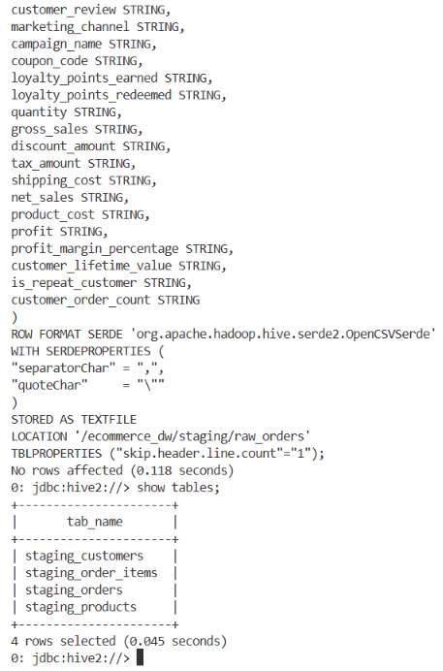
Kiểm tra xem dữ liệu đã được đưa vào đúng chưa:
SELECT * FROM staging_customers;

CÁC CHƯƠNG TRÌNH PYSPARK

Cài đặt Apache Spark

Chạy các chương trình PySpark

Kiểm tra hệ thống trước khi thực hiện các demo

Chương trình WordCount

KẾT LUẬN

TÀI LIỆU THAM KHẢO
- I. Milovanović, D. Foures, and G. Vettigli, Python Data Visualization Cookbook, 2nd ed. Birmingham, UK: Packt Publishing, 2015.
- J. Steele and N. Iliinsky, Eds., Beautiful Visualization: Looking at Data through the Eyes of Experts. Sebastopol, CA: O'Reilly Media, 2010.
- Shivam Bansal, “Netflix Movies and TV Shows,” Kaggle. [Trực tuyến]. Có tại: https://www.kaggle.com/datasets/shivamb/netflix-shows. Truy cập ngày 09/10/2026.
- Microsoft, “Power BI report and dashboard creation documentation,” Microsoft Learn. [Trực tuyến]. Có tại: https://learn.microsoft.com/en-us/power-bi/create-reports/. Truy cập ngày 09/10/2026.
- pandas Development Team, “User Guide” pandas Documentation. [Trực tuyến]. Có tại: https://pandas.pydata.org/docs/user_guide/index.html. Truy cập ngày 09/10/2026.
- scikit-learn developers, “LinearRegression”, scikit-learn Documentation. [Trực tuyến]. Có tại: https://scikit-learn.org/stable/modules/generated/sklearn.linear_model.LinearRegression.html. Truy cập ngày 09/10/2026.
- scikit-learn developers, “Model evaluation,” scikit-learn Documentation. [Trực tuyến]. Có tại: https://scikit-learn.org/stable/modules/model_evaluation.html. Truy cập ngày 09/10/2026.

